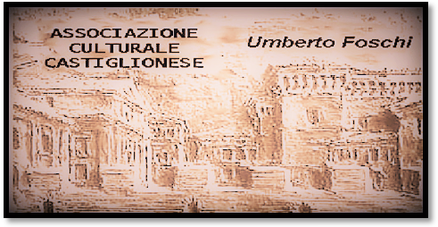Associazione Culturale Castiglionese

U. FOSCHI

Via Zattoni, 2/a Castiglione di Ravenna

Cell. 338 8408746

Email : assculturaleumbertofoschi@gmail.com

E’ convocato per GIOVEDI’ 18 AGOSTO 2022 alle ore 21.00

presso i locali della Sede Sociale in Via D. Zattoni 2/A, a Castiglione di Ravenna

IL CONSIGLIO DIRETTIVO

per discutere il seguente ordine del giorno:

1. Lettura e approvazione del verbale della seduta precedente

2. Relazione del Presidente sulla situazione attuale e prospettive per il futuro

3. Relazione sulle attività estive svolte al castello

4. Aggiornamento situazione finanziaria e del tesseramento

5. Progettazione attività 3° quadrimestre ( sett- dicembre 2022)

6. Varie ed eventuali

Per la programmazione interverrà anche il socio Radames Garoia

Ricordo a tutti i partecipanti la massima puntualità

Invio a voi tutti un caro e cordiale saluto.

Il Presidente

Zignani Luciano